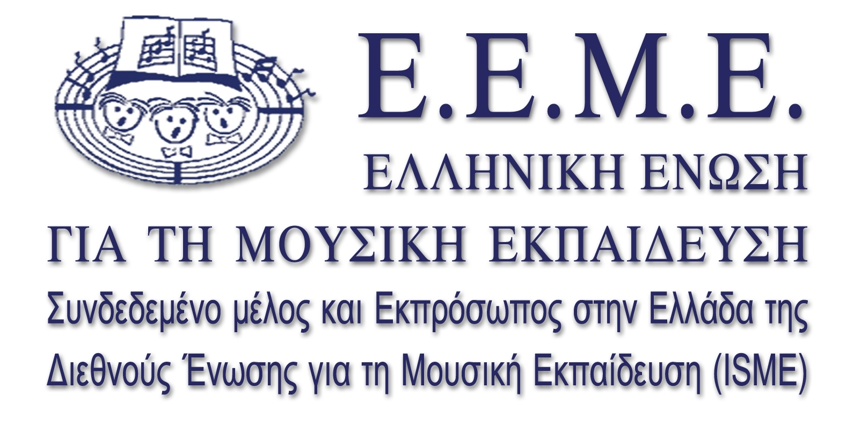

Υπεύθυνη επικοινωνίας
και ηλεκτρονική διεύθυνση

7^{ο} ΣΥΝΕΔΡΙΟ ΤΗΣ ΕΛΛΗΝΙΚΗΣ ΕΝΩΣΗΣ ΓΙΑ ΤΗ ΜΟΥΣΙΚΗ ΕΚΠΑΙΔΕΥΣΗ (Ε.Ε.Μ.Ε.)
«Μουσικός Γραμματισμός:
Τυπικές και Άτυπες Μορφές Μουσικής Διδασκαλίας-Μάθησης
Μέγαρο Μουσικής Θεσσαλονίκης
27-29 Νοεμβρίου 2015

ΦΟΡΜΑ ΥΠΟΒΟΛΗΣ ΠΕΡΙΛΗΨΗΣ

Για προφορική ή αναρτημένη ανακοίνωση παρακαλούμε να αναφέρετε τον κύριο εισηγητή όταν υπάρχουν και άλλοι συγγραφείς.
Για στρογγυλή τράπεζα ή θεματικό συμπόσιο θα αναφέρεται ο οργανωτής/ πρόεδρος και τα ονόματα των ομιλητών. Σε αυτή την περίπτωση θα επισυνάπτεται η περίληψη του συμποσίου καθώς και οι περιλήψεις των επιμέρους ομιλιών.

Παρακαλώ συμπληρώστε ΝΑΙ κατά περίπτωση
Προφορική ανακοίνωση:

Αναρτημένη ανακοίνωση (poster):

Συμπόσιο / Στρογγυλή τράπεζα:

Εργαστήριο:

Επώνυμο: ________________________________ Όνομα:

Ίδρυμα / Φορέας Εργασίας:

Διεύθυνση Επικοινωνίας:

Πόλη: __________________ Ταχ. Κώδικας: ___________________ Χώρα:

Τηλ.: __________________________ Τηλ. (κινητό): __________________________________________________________

Fax: ____________________________ Email: _______________________________________________________________

Συγγραφείς /Ομιλητές

(Ονοματεπώνυμο) (Ιδιότητα) (Ίδρυμα / Φορέας, Email)
1. ____________________________ ____________________ __________________________________________
2. ____________________________ ____________________ __________________________________________
3. ____________________________ ____________________ __________________________________________

Ημερομηνία: ___________________ Ονοματεπώνυμο: __________________________

ΠΑΡΑΚΑΛΟΥΜΕ ΝΑ ΕΠΙΣΥΝΑΨΕΤΕ ΤΗΝ ΠΕΡΙΛΗΨΗΣ ΣΑΣ (400 ΕΩΣ 500 ΛΕΞΕΙΣ) ΣΤΟ ΠΑΡΑΚΑΤΩ ΠΛΑΙΣΙΟ

Για την υποβολή πρότασης ανακοίνωσης στο συνέδριο (προφορικής ή αναρτημένης) παρακαλούμε να ακολουθήσετε το παρακάτω πρότυπο:
-Εισαγωγή
-Σκοπός της έρευνας
-Μεθοδολογία
-Ευρήματα και Αποτελέσματα
-Συμβολή στο πεδίο

Για την υποβολή πρότασης για συμπόσιο / στρογγυλής τράπεζας, εκτός από την περίληψη του συντονιστή θα πρέπει να επισυνάψετε περιλήψεις και βιογραφικά για όλους τους εισηγητές.

Για την υποβολή περίληψης για εργαστήριο δεν χρειάζεται να ακολουθήσετε το παραπάνω πρότυπο. Είναι απαραίτητο να αναφέρετε τα υλικά που θα χρειαστείτε ή θα χρησιμοποιήσετε, το μέγιστο αριθμό ατόμων που μπορούν να συμμετέχουν και αν υπάρχουν ιδιαίτερες προδιαγραφές για το χώρο διεξαγωγής του εργαστηρίου.

ΤΙΤΛΟΣ:

ΘΕΜΑΤΙΚΟΣ ΑΞΟΝΑΣ:

ΠΕΡΙΛΗΨΗ:

ΛΕΞΕΙΣ – ΚΛΕΙΔΙΑ (4-6):

ΕΝΔΕΙΚΤΙΚΗ ΒΙΒΛΙΟΓΡΑΦΙΑ (3-5 πηγές):

Βιογραφικό συγγραφέα / συγγραφέων (100 έως 150 λέξεις):

Να σταλεί μέχρι τις 30 Ιουνίου 2015 στην ηλεκτρονική διεύθυνση: eeme2015@eeme.gr

